Norske Trevarer representerer nærmere 300 selvstendige norske trevarebedrifter som lager innredning i tre, herunder vinduer. Vi har nærmere 4600 dyktige medarbeidere, 10,8 milliarder i omsetning og 170 lærlinger.

Høring energikomiteen

Alle er enig i at energieffektivisering er viktig for å frigjøre strøm. Regjeringen har nå endelig lagt fram en handlingsplan for energieffektivisering etter påtrykk i mange år fra Stortinget. Man må lese med lupe for å finne ut hva som er bevilget tidligere år til energieffektivisering, og det kan dermed tilsynelatende framstå som at det er en økning i midlene for neste år. Sannheten er at det i Regjeringens budsjettforslag 2023 (altså i oktober i fjor) var foreslått 480 mill til energieffeektivisering, men det blir redusert i budsjettforliket med SV til 160 mill. Så kom det 100 mill i revidert og summen for 2023 ble dermed 260 mill. Budsjettforslag 2024 er 300 mill i husbanken, så det er 40 millioner økning fra 2023, men 180 millioner lavere enn regjeringens eget budsjettforslag i 2023. Så foreslår de 180 mill til Enova i 2024, for å fylle på støtteprogrammene som kom 25.september.

Noe av motstanden til en økning av midler mot husholdninger er en antagelse om at dette må og vil husholdninger investere i selv. Imidlertid er den viktigste barrieren for å utløse effektive energitiltak at folk flest ikke evner å frigjøre kapital grunnet økte renter, generelt prisnivå og strømkostnader.

En helt fersk undersøkelse gjennomført av Norstat for Bygg Reis Deg, viser at det er stor vilje blant nordmenn til å gjøre boligene sine mer energieffektive, dersom det gis tydelige økonomiske insentiver.
75 prosent av befolkningen har ikke planer om å gjøre energisparende tiltak i boligen det neste året, men 70 prosent ville gjort det om de fikk økonomisk støtte, momsfritak eller gunstige lån. Og utskiftning av vinduer trumfer alle tiltak. Om de fikk støtte ville 56 prosent bytte vinduer for bedre effektivisering, mens nest best er solcelleinstallasjon (48 prosent). 37 prosent er åpne for investering i en varmepumpe, 30 prosent vil vurdere en smart varmtvannsbereder og 29 prosent ville etterisolert vegger.

Tall fra Enova viser at vinduer står for opp til 40 prosent av varmetapet i bygninger. Å skifte ut gamle vinduer er dermed blant de mest effektive energieffektiviseringstiltakene. En utfordring er at det er et stort kompetansegap når det gjelder valg av vindu. Få vet forskjellen i komfort og strømsparepotensial mellom 2-lagsvinduer versus 3-lags lavenergivinduer. I rehabiliteringsmarkedet (ROT) innen Bolig så er det fortsatt kun 1/3 som velger 3-lags lavenergivinduer. Reduksjonen her går bare ned med 3 prosent i året.
I Norge trenger minst en halv million boliger bygget mellom 1934 og 1990 oppgradering. Vi har dermed potensiale for en massiv energisparing for privathusholdninger her til lands. Gjennom virkemidler kan man dulte folket til å skifte vinduer.
Her er et konklret eksempel på faktisk innsparing fra et yrkesbygg som skiftet ut gamle vinduer og satte inn LED-belysning:
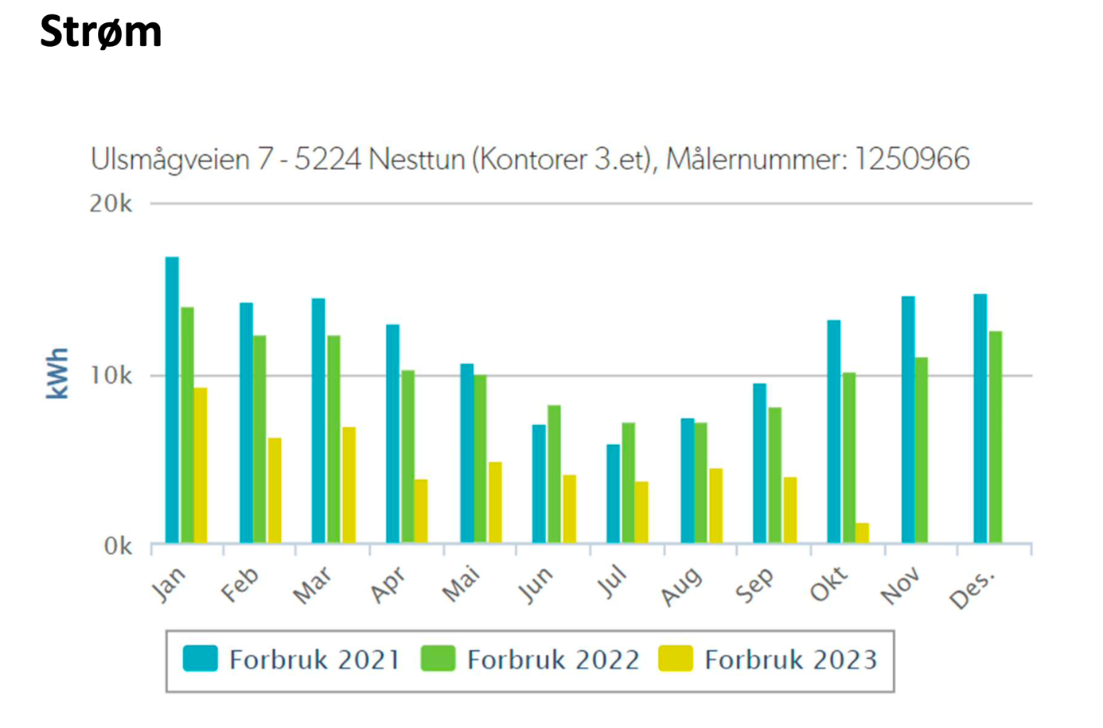

For at vi virkelig skal kunne skape endringer ber vi om
- 1 milliard kroner til trinnvis energieffektivisering rettet mot husholdninger fra Enova
  - Enovatilskuddet for småhus og fritidsbolig
  - Borettslag og sameier, som nå har fått egne programmer i Enova.
- 1 milliard kroner til energitiltak i yrkesbygg, som nå har egne programmer i Enova.
- 300 millioner kroner til energitiltak i kommunale boliger/bygg fra Husbanken

Verbalforslag:
Presisering om mål i handlingsplanen for energieffektivisering:
Verbal: Stortinget ber regjeringen presisere at mål i handlingsplanen for energieffektivisering fastsettes som et tak slik at elforbruket i bygg skal være maksimalt 54 TWh i 2030 og energibruk i hele bygningsmassen skal være maksimalt 69 TWh i 2030. NVE skal kvalitetssikre og utforme opplegg for måling og verifikasjon innen utgangen av 2023.
Begrunnelse: Dette er 10 TWh reduksjon sammenlignet med elforbruket og energibruken i 2015. Målene omfatter hele bygningsmassen, og er etterprøvbart mot årlig energistatistikk hos SSB. Et mål for energiforbruk i bygg sikrer energieffektivisering også hos kunder som bruker andre energibærere enn strøm. Målene er i henhold til anbefalingene til Kraftløftet, et samarbeid mellom LO, NHO og OED.
Rapportering og oppdatering av handlingsplanen for energieffektivisering:
Verbal: Stortinget ber regjeringen rapportere årlig energibruk i bygg og resultater fra alle tiltak i handlingsplanen for energieffektivisering.
Begrunnelse: Regjeringens handlingsplan for energieffektivisering må, på bakgrunn av rapportert status, effekt og måloppnåelse, oppdateres med virkemidler som sikrer at man er på stø kurs for å nå målet i 2030. Rapporteringen gjøres årlig i grønn bok, i OEDs budsjett eller annet egnet vis.
Varighet nye ordninger i Enova:
Verbal: Stortinget ber regjeringen sikre at nye programmer for energikartlegging og forbedring av energitilstand i borettslag og sameier, og yrkesbygg får en varighet og finansiering frem til 2030.
Begrunnelse: I september 2023 introduserte Enova 3 nye bygg-program med støtte til moden teknologi. Disse er rettet mot borettslag, sameier og yrkesbygg. Dersom regjeringen skal følge opp Energikommisjonens tilrådninger, slik de sier, og for at de nye ordningene skal ha effekt frem mot 2030, er det viktig med langsiktighet og forutsigbarhet.

